Green Meetings mit Österreichischem Umweltzeichen im Trend
Utl.: Österreichs Kongress- und Eventbranche setzt auf Nachhaltigkeit

Wien, 2. November 2015 - Anlässlich des heurigen 25-Jahr-Jubiläums zieht das Österreichische Umweltzeichen eine sehr erfolgreiche Bilanz zu der seit 2010 bestehenden Richtlinie UZ 62 „Green Meetings und Events“. Mittlerweile wurden 465 Green Meetings und 99 Green Events durchgeführt, wobei von den LizenznehmerInnen 2014 ein Umsatz von 10,5 Mio. EURO erwirtschaftet wurde. Acht zertifizierte Tagungs- und Eventlokalitäten und 17 Cateringunternehmen ergänzen die Erfolgsgeschichte, dieser einzigartigen Nachhaltigkeits-Richtlinie für die Veranstaltungs- und Eventbranche.

Kongresse, Tagungen, Galas und Events sind ein wichtiger Wirtschaftsfaktor in Österreich. 2014 gab es in Österreich mehr als 17.000 Kongresse, Firmentagungen und Seminare mit 1,5 Millionen TeilnehmerInnen sowie 2,8 Millionen Nächtigungen. Österreichs Kongresstourismus erwirtschaftet jährlich weit über eine Mrd. EURO.
Bei diesen Größenordnungen liegt es auf der Hand, dass große Mengen an Ressourcen beansprucht und Emissionen verursacht werden. Der Dachverband der österreichischen Tagungsindustrie, das Austrian Convention Bureau (ACB), hat erhoben, dass ein Teilnehmer eines dreitägigen Kongresses 3,5 kg Restmüll, 5,5 kg Altpapier, 151 l Wasser und 204 kg CO₂ aus An- und Abreise hinterlässt. Das Österreichische Umweltzeichen hilft Veranstaltern, die Umweltbelastungen und damit den ökologischen Fußabdruck deutlich zu senken: Ein Kongress als Umweltzeichen Green Meeting hilft, rund 30 % des Restmülls und sogar 55 % des Papiermülls einzusparen. Dazu kommt, dass auch das Zuliefernetzwerk wie Kongresszentren, Caterer und Hotels Anforderungen des Österreichischen Umweltzeichens einhalten müssen. So sind bereits weit mehr als 500 Partnerbetriebe in die Durchführung umweltzertifizierter Veranstaltungen eingebunden gewesen. Ein weiterer Vorteil ist auch, dass die Veranstaltung ein positives Image bei der Bevölkerung, den Gästen und den Sponsoren erhält.

Das bisher größte je durchgeführte Green Event war der Eurovision Song Contest am 23. Mai 2015 in Wien. Zum ersten Mal in der 60-jährigen ESC-Geschichte war der größte TV-Unterhaltungsevent der Welt als Green Event organisiert und nach Umweltzeichen-Kriterien zertifiziert. Die Zahlen sprechen für sich: die gesamte Stromversorgung wurde mit Ökostrom bewerkstelligt, durch Verzicht auf Dieselaggregate wurden. 440.000 Liter Diesel eingespart, 80 % aller BesucherInnen kamen umweltfreundlich mit öffentlichen Verkehrsmitteln, per Rad oder zu Fuß. Die Verwendung von 50.000 Mehrwegbechern statt 500.000 Wegwerfbechern sparte 4,5 Tonnen Müll und 40 Tonnen CO₂. „Wir haben den ‚Eurovision Song Contest 2015‘ bewusst als Green Event ausgerichtet, da Nachhaltigkeit für den ORF ein wichtiges Thema ist. Wir konnten damit nicht nur Ressourcen sparen, sondern auch die Qualität des Events steigern. Umfragen unter den Besuchern haben deutlich gezeigt, dass die Green Event Maßnahmen wahrgenommen wurden und dieser Aspekt sich sehr positiv auf das Gesamterlebnis ausgewirkt hat. Es freut mich, dass der Song Contest 2015 inzwischen ein Vorbildprojekt für die nachhaltige Ausrichtung von Events insgesamt geworden ist“, begründet ORF-Generaldirektor Dr. Alexander Wrabetz den Erfolg.

Ein weiteres Best-practice-Beispiel ist die Stadt Wels. Durch die Unterstützung der Marketing- und Vertriebsgemeinschaft Business Touristik Wels wurde Wels, die erste Stadt Österreichs, in der alle Seminarhotels mit dem Österreichischen Umweltzeichen zertifiziert sind. Dazu kommt noch das Welios Science Center, welches mit dem Österreichischen Umweltzeichen für Bildungseinrichtungen zertifiziert ist und dadurch das Veranstaltungsangebot perfekt abrundet. Die Seminarhotels, die mit dem Österreichischen Umweltzeichen ausgezeichnet sind, decken dabei rund 65 % der Gästebetten ab. Immerhin kann Wels jährlich auf rund 160.000 Nächtigungen bei insgesamt 1.200 Hotelbetten verweisen. „Die Zertifizierung von neun Hotels und der Business Touristik Wels als Lizenznehmer für Green Meetings und Events war ein wichtiger Impuls. Dieses Bekenntnis zu umweltbewusster Betriebsführung, regionaler Wertschöpfung und gesellschaftlicher Verantwortung ist einzigartig, ermöglicht durch die gute Zusammenarbeit mit unseren Partnern“, begründet Peter Jungreithmair, Geschäftsführer von Business Touristik Wels, den Erfolg.

25 Jahre Österreichisches Umweltzeichen – ein Pionier der Nachhaltigkeit
2015 ist ein besonderes Jubiläumsjahr, denn vor genau 25 Jahren wurde das Österreichische Umweltzeichen ins Leben gerufen. Was damals als vielversprechende Idee begann, ist heute eine Erfolgsgeschichte. Österreich hat sich mit diesem Gütezeichen international ein hohes Image und eine breite Anerkennung geschaffen. Es bietet für Österreich ein starkes Fundament für eine moderne und umweltgerechte Wirtschaft.
Aktuell erfüllen 3.400 Produkte und Dienstleistungen von über 380 Unternehmen die strengen Kriterien des Österreichischen Umweltzeichens. Sie leisten damit einen wichtigen Beitrag zum Umweltschutz, schonen Ressourcen und sparen Kosten. Sie sind gut aufgestellt und erwirtschaften einen Jahresumsatz von etwa 818 Millionen Euro. Aktuelles zum Jubiläumsjahr ist auf www.umweltzeichen.at vorzufinden.

Branchenvielfalt bei den Umweltzeichen-Produkten steigt weiter
Die Zahl der LizenznehmerInnen sowie der zertifizierten Produkte und Dienstleistungen steigt jährlich um 10 %. Das Umweltzeichen deckt derzeit mit 61 Richtlinien eine Vielzahl von ökologisch besonders relevanten Bereichen ab: von den klassischen Produktbereichen wie Bauen und Wohnen, Haushalt und Reinigung, Garten, Grüne Energie, Grüne Fonds, Papier- und Büromaterialien, Mobilität über den Tourismus bis zu Meetings und Events.
In vielen umweltrelevanten Branchen hat das Österreichische Umweltzeichen deutlich „grüne“-Spuren hinterlassen. Insbesonders bei Holzheizungen und biogenen Brennstoffen sowie bei der Grünen Energie ist das Umweltzeichen branchenführend. Auch bei den Druckerzeugnissen nimmt es eine deutliche Wegweiserrolle ein. Die Richtlinien werden laufend erweitert und überarbeitet. Kürzlich trat die neue Richtlinie für „Emissionsarme Transportsysteme“ in Kraft.

Guter Ausblick durch günstige Rahmenbedingungen in der EU
Das strategische Umfeld EU bietet neue Chancen. Besonders das Kreislaufwirtschaftspaket der EU setzt höhere Recyclingziele, um Impulse für den Übergang zur Kreislaufwirtschaft mit neuen Arbeitsplätzen und nachhaltigem Wachstum zu geben. Energie-Kennzeichnung und Ecodesign decken immer größere Teile der Produktlandschaft ab – zunehmend auch energierelevante, nicht-energiebetriebene Produkte wie Fenster. Eine Herausforderung in der Zukunft wird also sein, die Wirkung des Instruments Umweltzeichen transparent zu machen und klar zu vermitteln – sowohl Unternehmen, Konsumenten als auch Händlern.

Bekanntheit des Österreichischen Umweltzeichens und die Vielfalt der ausgezeichneten Produkte und Dienstleistungen nimmt stetig zu
Für KonsumentInnen bietet das Österreichische Umweltzeichen eine verlässliche Orientierungshilfe beim Einkauf, da es für strenge Kriterien, hohe Gebrauchstauglichkeit und für die Schonung von Gesundheit, Umwelt und Ressourcen steht.
Laut der diesjährigen Gallup-Umfrage vom September 2015 kennen 59 % der befragten Österreicher über 14 Jahre das Logo des Österreichischen Umweltzeichens. Es liegt bei der gestützten Bekanntheit klar an erster Stelle vor den anderen Umweltgütesiegeln.
Österreicher verbinden das Logo des Österreichischen Umweltzeichens in erster Linie mit umweltfreundlichen Produkten und Dienstleistungen, Umweltschutz/-bewusstsein und gesunder, sauberer Umwelt. Das Vertrauen in das Umweltzeichen ist hoch und
für 52 % der Befragten beeinflusst das Österreichische Umweltzeichen die Kaufentscheidungen.

Infografik „Anzahl Veranstaltungen und LizenznehmerInnen Green Meetings
und Events“ mit Österreichischem Umweltzeichen

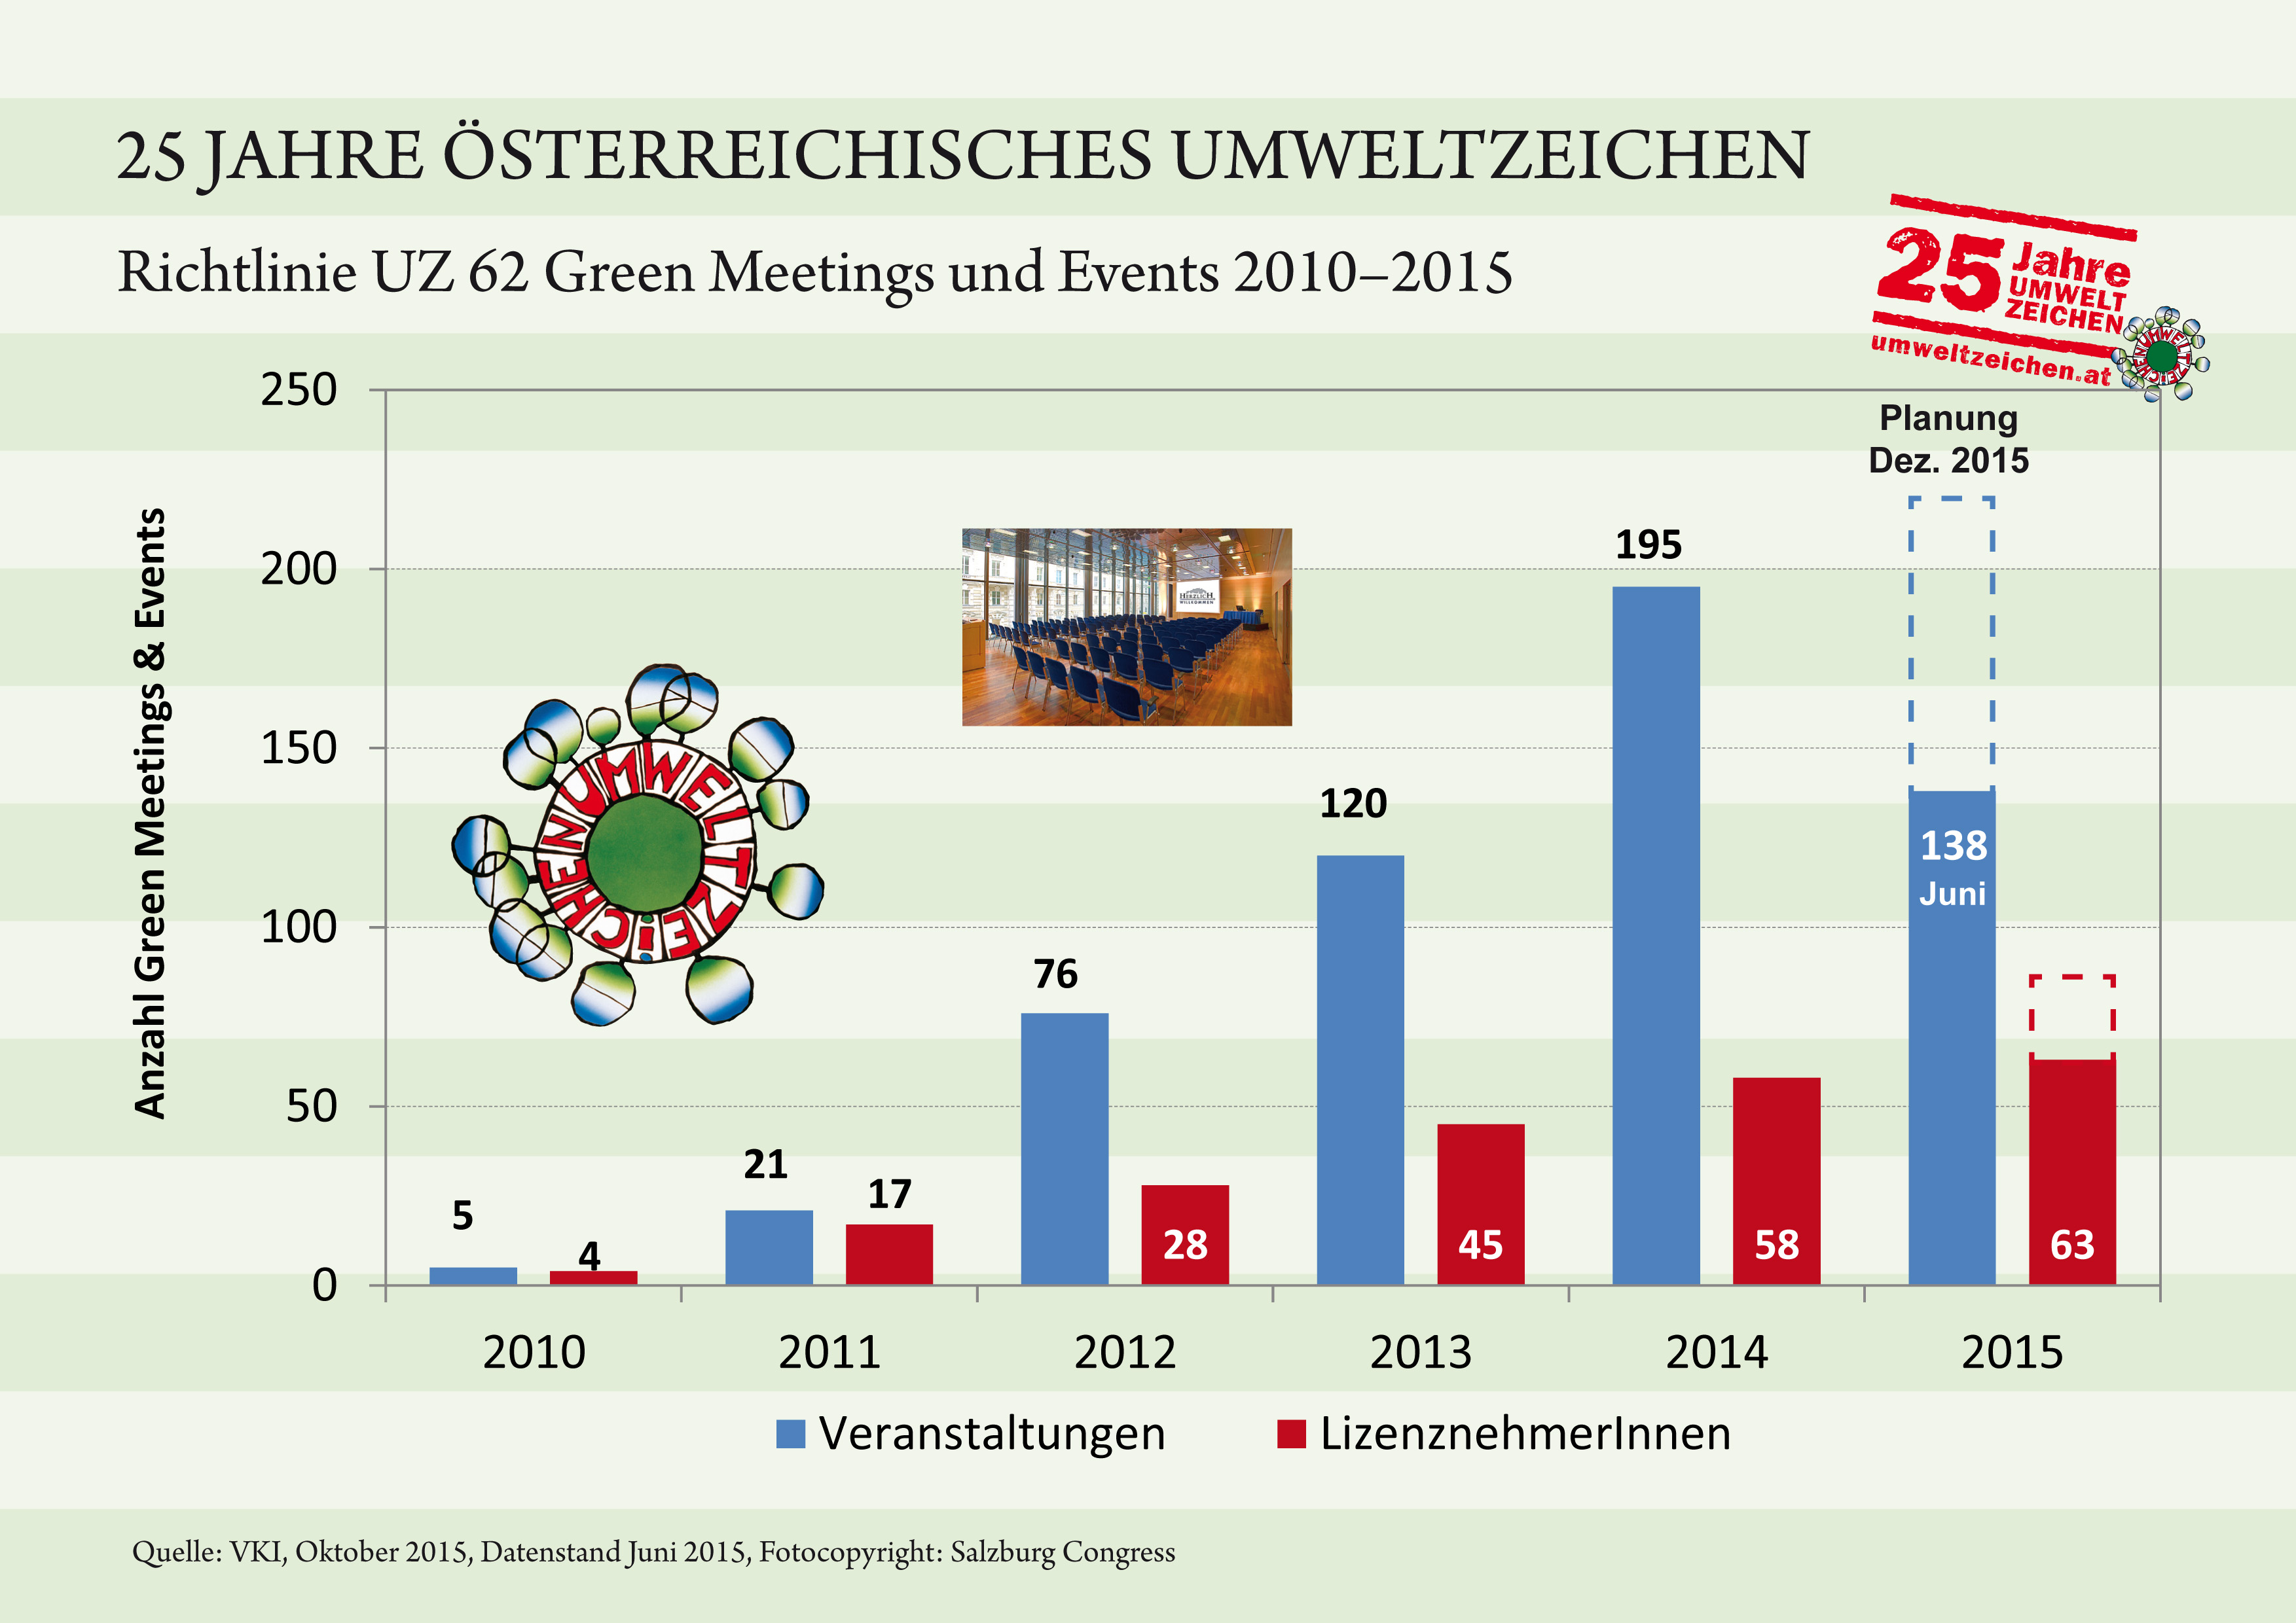

Infografik „Anzahl zertifizierter Veranstaltungen“ mit Österreichischem Umweltzeichen

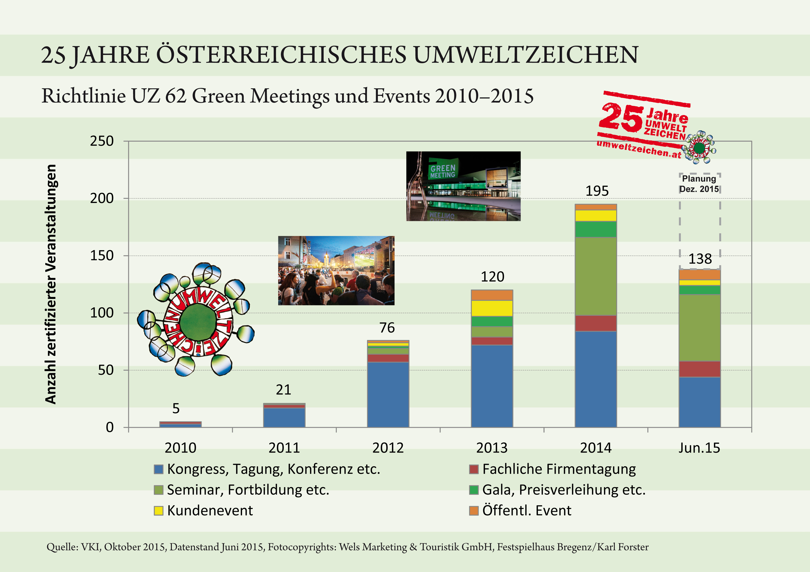
Bilder, Grafiken etc.: Abdruck honorarfrei

Mehr Information zum Österreichischen Umweltzeichen, Bereich Produkte
www.umweltzeichen.at/produkte

Newsletter
www.umweltzeichen.at/cms/home233/newsletter-aktuell/content.html

Kontakt
Mag. Ernst Leitner, G&L Werbe- und Verlags GmbH (im Auftrag des BMLFUW)
E-Mail: ernst.leitner@gul.at, Mobil: 0676 5412340; Festnetz: 01 712 28 18 (11-15 h)

Anhang Kriterien (Auszug)
Ein nachhaltiges „Green Meeting oder Green Event“ betrifft alle Bereiche einer Veranstaltung:
--- Anreise/Mobilität vor Ort
TeilnehmerInnen werden ersucht, ihre Anreise klimaschonend zu gestalten. Shuttle-Dienste, Leihfahrräder, kostenlose Tickets für den öffentlichen Personennahverkehr oder die gut geplante Lage der Unterkünfte sollen helfen, den CO₂-Ausstoß vor Ort zu reduzieren. Gegebenenfalls wird CO₂-Kompensation angeboten.

--- Unterkünfte
Im Bereich Beherbergung werden jene umweltfreundlichen Hotels bevorzugt, die das Österreichische Umweltzeichen, EU Eco-Label, eine EMAS oder Bio-Auszeichnung vorweisen können.

--- Veranstaltungsort
Die Veranstaltungs-Location ist entweder selbst umweltzertifiziert oder orientiert sich an grundlegenden Umweltkriterien, wie etwa einem gültigen Abfallwirtschaftskonzept, Energieeffizienzmaßnahmen und dem Einsatz erneuerbarer Energien oder verantwortungsvollem Umgang mit der Ressource Wasser.

--- Catering und Gastronomie
Vorzug für saisonale und regionale Lebensmittel, idealerweise biologisch oder fair erzeugt, großer Augenmerk auf Abfallvermeidung und sachgerechte Entsorgung.

--- Messestandbauer
werden über die Umweltstandards der Veranstaltung informiert und können ihren Beitrag beispielsweise über den Einsatz wiederverwendbarer Bauelemente und die Vermeidung von Abfall leisten.

--- Beschaffungs-, Material- und Abfallmanagement
Dazu zählen verstärkter Einsatz elektronischer Medien anstelle der üblichen „Papierflut“, Abfallinseln für getrennte Müllsammlung, umfassende Personalschulung, Geschenke „mit Sinn“, die gut nutzbar sind und nicht gleich wieder weggeworfen werden, Verwendung von Umweltzeichen-zertifizierten Produkten.

--- Soziale Aspekte und Kommunikation
Dazu zählen Angebote für Angehörige oder Personen mit Behinderung, eine gendergerechte Ausdrucksweise oder ReferentInnenwahl, die Kommunikation der Umweltstandards an MitarbeiterInnen und TeilnehmerInnen sowie die Erhebung eines TeilnehmerInnenfeedbacks.

--- Zertifizierung
Veranstaltungen, die in allen diesen Bereichen die geforderten Maßnahmen setzen, können offiziell mit dem Österreichischen Umweltzeichen zertifiziert werden.

www.umweltzeichen-meetings.at

Meeting Industry Report 2014, S.4f.
Meta-Evaluierung Österreichisches Umweltzeichen, pulswerk, 7. Okt. 2014, S.30

